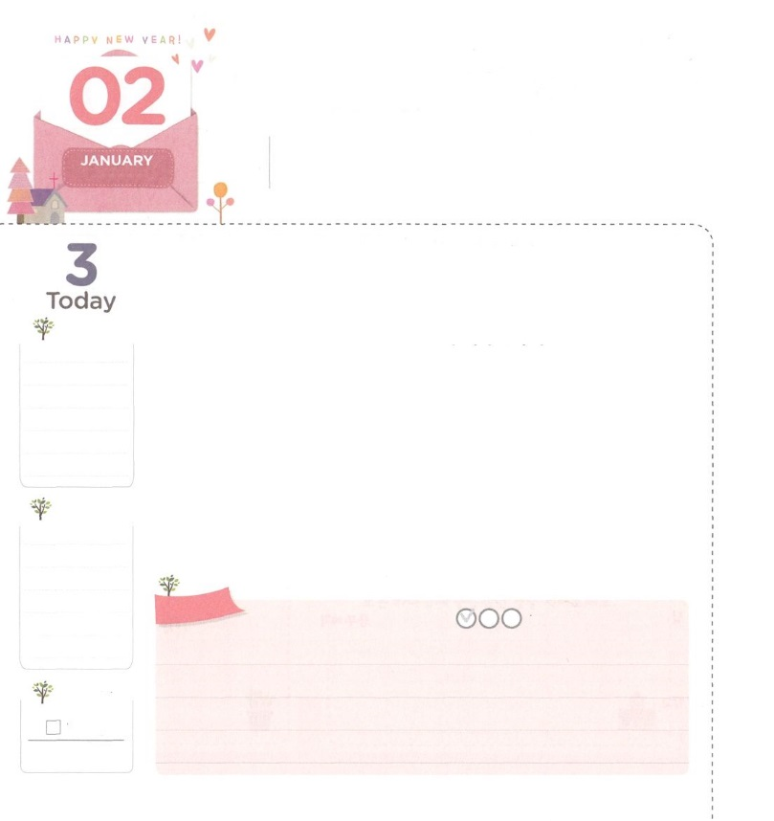

レムナントの　いっしん

**ピリピ3:8～12**それどころか、のであるキリスト・イエスをっていることのすばらしさのゆえに、いっさいのことをとっています。はキリストのためにすべてのものをてて、それらをちりあくたとっています。それは、には、キリストを、また、(8)

**げつようび**

おもしろいをんだり、だちとしいをすごすとき、ママがぶもにってこなくて、どっぷりとかったようになったことがありますか。パウロは、イエス・キリストにどっぷりとかったでした。このように、パウロにはイエス・キリストにかったがありました。たちも、パウロのように、こののすべてのをされたキリストをえとしましょう。のえであり、のということです。そのことが、レムナントのなのです。は、くのので、このようなレムナントをしておられます。なぜなら、くのが、がなくてもきることができるとじて（3）なことのためだけにきて（6）だけにかってってくためです（11）。ですが、これがサタンのえるとしだというをらないで、ますますからざかります。

そのために、たちはより、にうであるイエス・キリストをえて、わわなければなりません。そうすれば、とともにおられるがみことばとりによってえられるなをけるでしょう。そので、の、、でのをするをりましょう!

　　　　　　　　　2014年元旦祈祷会1講/2013.12.31

　きょうのいのり

　きょうのでんどう

　きょうのみことば

**ナホム１**

のみことばをもう

**もくそうしよう**

にしたらチェックしよう

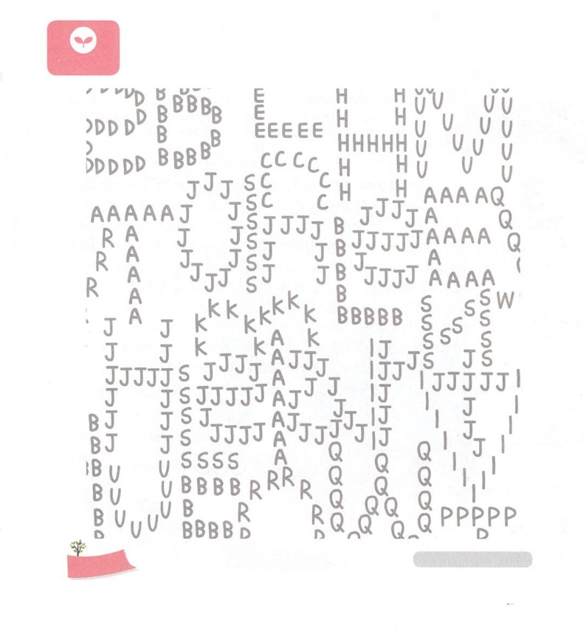

　　　　　　ただイエス・キリストだけにかったひとつの！というが

　　　　　にれています。れているをつけて、をきましょう。

　　　　　　Jをなぞってかけば、そのをつけることができます。

**みことばを**

**てきようしよう**

**おいのり**

**しよう**

なる！このにあるののえがイエス・キリストであるというのにならせてください。キリストがにのとなり、との、、がかされるえをけるようにいてください。きておられるイエス・キリストのおによっておりします。アーメン

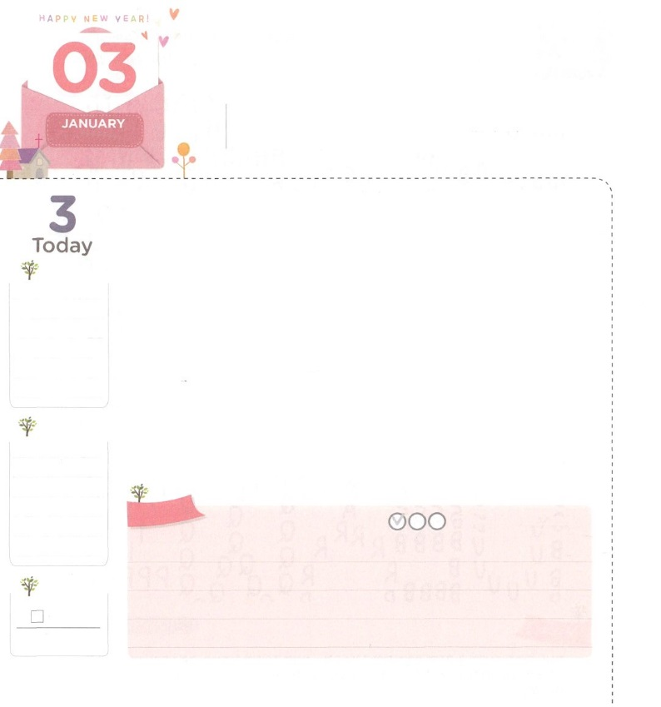

レムナントの　ぜんしん

**27:10～25　こ**ういました。『れてはいけません。パウロ。あなたはずカイザルのにちます。そして、はあなたとしているをみな、あなたにおえになったのです。』ですから、さん。をしなさい。すべてにげられたとおりになると、はによってじています。(24-25)

**かようび**

にけばのわれることばをいて、にけばおさんのわれることばをきます。それなら、たちにながきたら、はたしてだれのことばをけばなのでしょうか。

パウロがのでに乗りました。がするとき、パウロはがしいとしたのですが、はとのをさらにじていました。それほどいがぎないうちに、パウロがったとおり、がにいました。すべてのをにてて、をろうとしたのです。しかし、むしろぬにかれてしまいました。そのとき、パウロがのでもれないで、がパウロにくださったみことばでをさせました。いまもがないのには、そのときののように、やみとのあちこちにんでいるいとがえることなくいています。がパウロのように、みことばをえとしてれば、にっただちにキリストでえをえるようにてられるでしょう。それがレムナントのです。のいのちののにあります。とともにおられるが、をとにいられるように、レムナントのをわいましょう。

2014年元旦祈祷会2講/2014.1.1

　きょうのいのり

　きょうのでんどう

　きょうのみことば

**ナホム２**

のみことばをもう

**もくそうしよう**

にしたらチェックしよう

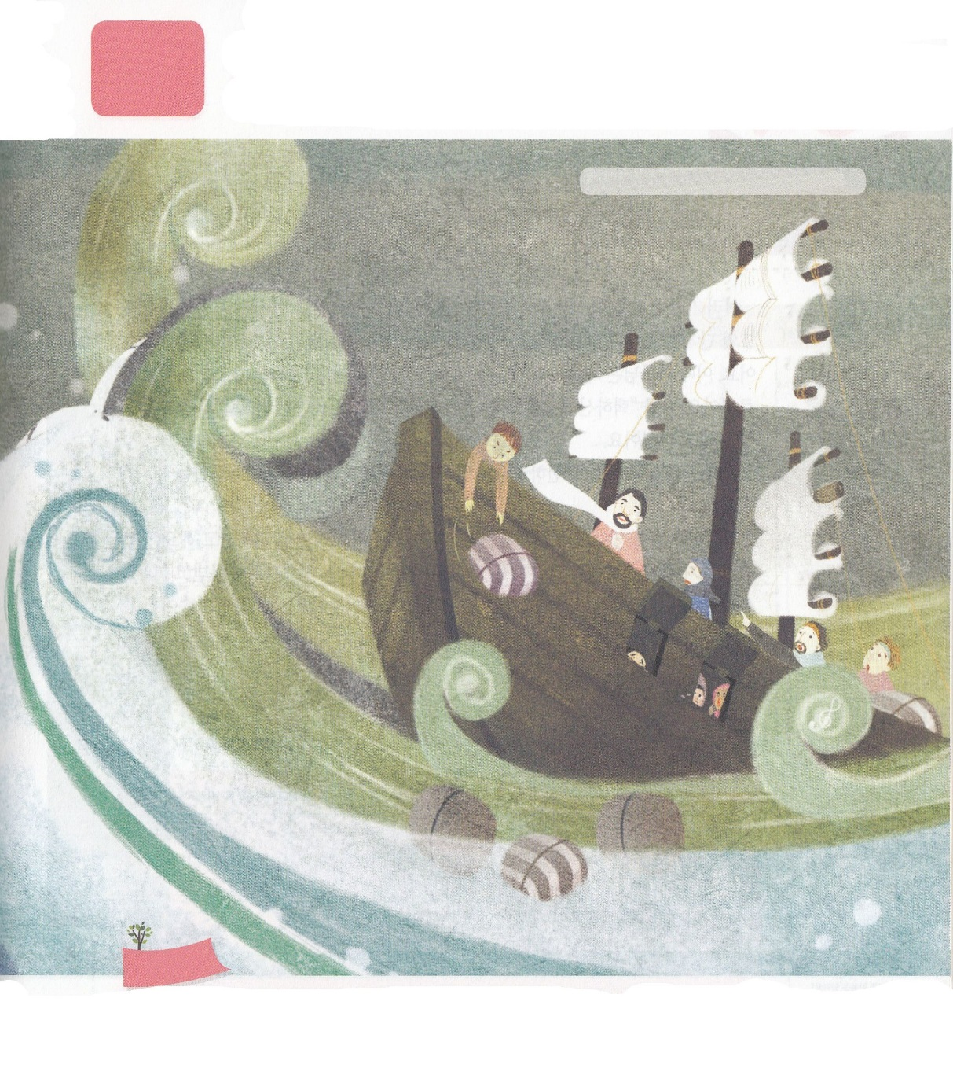

　　　　　　　　　にったパウロがっているを見ましょう。がパウロを

　　　　　　　　　して、がしずまるえをくださるそのをえながら、れている

　　　　　　　　　をつけましょう。

　　　　　　　　　　　　　　　　　　　　　　　　　　、かもめ、いた、、

**かくれている**

**えを**

**みつけよう**

**おいのり**

**しよう**

なる！といをするなであるキリストをじるどもにならせてください。だけがこのをかすというでにになるようにいてください。きておられるイエス・キリストのおによっておりします。アーメン

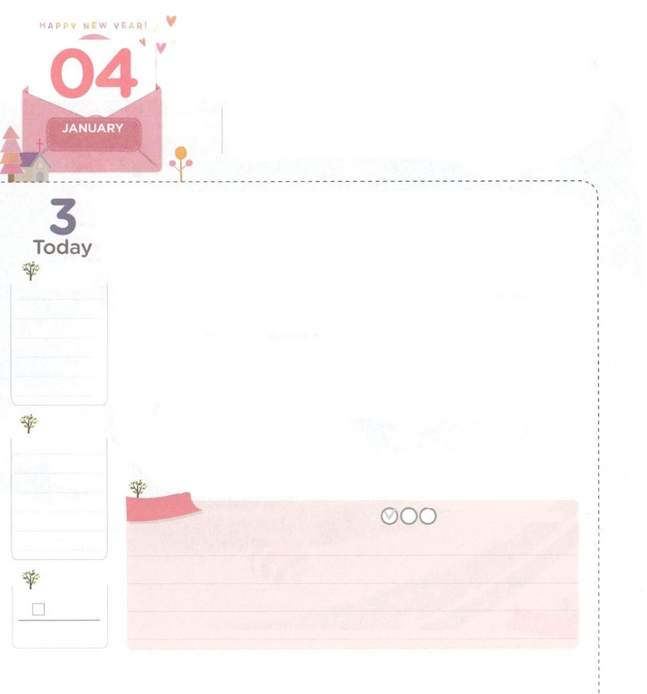

レムナントの　じぞく

**Iペテロ2:9**しかし、あなたがたは、ばれた、である、なる、のとされたです。それは、あなたがたを、やみのから、ごのくべきのにいてくださったのすばらしいみわざを、あなたがたがべえるためなのです。

**すいようび**

いろいろなののをぜれば、、もとのをってしまいます。このように、のあちこちにくのとがきて、すべてのはにじだといながらをくさせます。このとき、はいているのののに、このをかすホーリーメイソン（Holy Mason）としてをされました。を「ばれた、である、なる、のとされた」だとわれました。

がけたこのをするために、、かにのことをえてるをちましょう。

は、をとてもしてくださっています。このようなをしてのをかそうとされています。そのためには、がにをわえばいのです。まださいのですが、はとしてされて、をかすののにいるので、もりましょう。それがレムナントのです。

　　　　　　　　　　　　　2014年元旦祈祷会3講/2014.1.1

　きょうのいのり

　きょうのでんどう

　きょうのみことば

**ナホム３**

のみことばをもう

**もくそうしよう**

にしたらチェックしよう

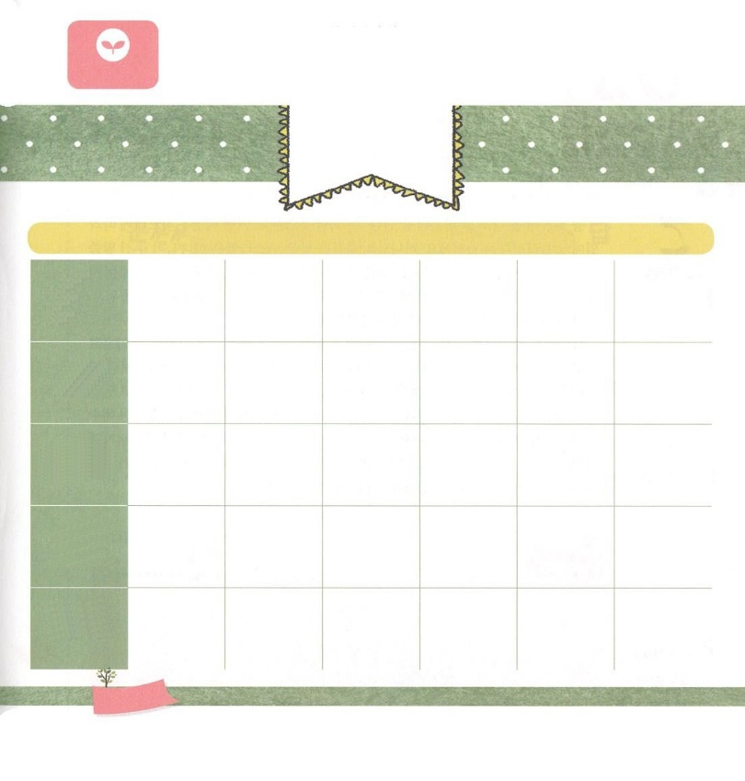

　　　　　　　　　きょうもがにくださったがあります。はこのを

どのようにうのか、のスケジュールにいてみましょう。

い、、など、なんでもかまいません。すべてのことが

ののにあるからです。レムナントとしてきょうもに

があるようにごしましょう。

　　　　　　　　レムナントの

　　　　　　　いちにち

**きょうの**

**スケジュール**

**なこと**

**っている**

**い**

**すること**

**みことばを**

**てきようしよう**

**おいのり**

**しよう**

なる！このののゆえにびているこのをかすレムナントとしてしてくださってありがとうございます。、をわうをるのどもとしてきることができますように。きておられるイエス・キリストのおによっておりします。アーメン

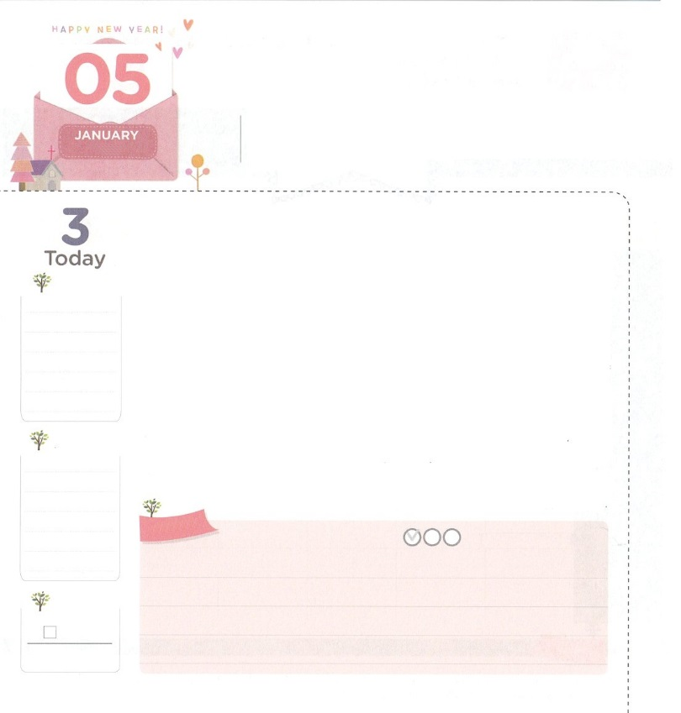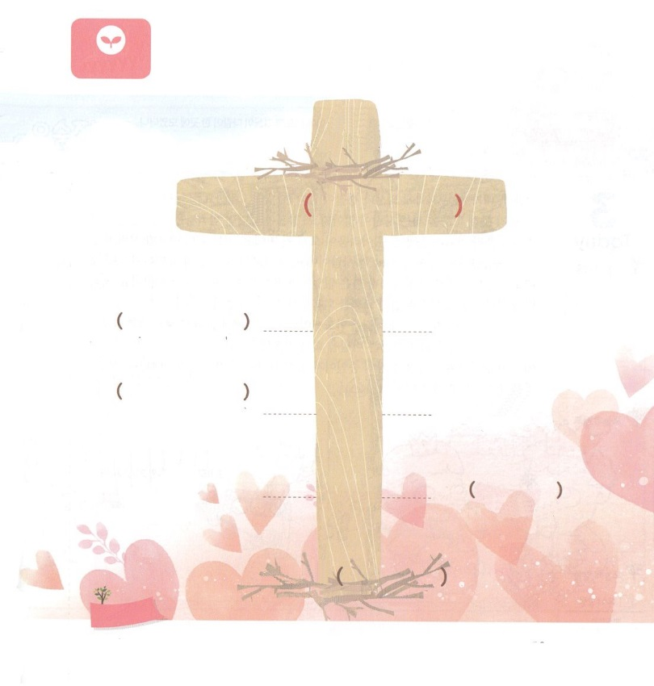

こんぽんを　かえよう

**3:15**わたしは、おまえととのに、また、おまえのとのとのに、をく。は、おまえのをみき、おまえは、のかかとにかみつく。

**もくようび**

「をえたら、がて、をえたらがる」ということばがあります。どんなをえるかによって、がわるということです。のを受けたイスラエルは、がくださったみことばではなく、のがえるえと、にえるにをおろしました。、イスラエルには、のろいといのがみのって、はやみにるようになりました。このようになったのは、がをれてたのためです。

は、のののをして、は「とともにいてこそせだという」をでるようにさせられました。しかし、は「あなたがのののをべれば、あなたのがかれて、のようになるよ!」とうそをつきました。それだけではありません。のを「」にえるようにさせて、までのがすようにさせました。しかし、はこのをするために、のであるイエス・キリストをるとされました。このをったモーセは、80のおじいさんでしたが、1000のえのになりました。も、たちのを「イエス・キリスト」にえましょう。1000のえのとして、をいてくださるでしょう。

　　　　　　　　　2015年元旦祈祷会1講/2014.12.31

　きょうのいのり

　きょうのでんどう

　きょうのみことば

**ヨナ１**

のみことばをもう

**もくそうしよう**

にしたらチェックしよう

　　　　　　こののどんなも、ただひとつのによってすることが

　　　　　　できます。「イエス・キリスト」です。きょうは、イエス・キリストに

　　　　　　うと、ったあとののをいして、にして

　　　　　　いののをしてみましょう。

　　　　　　　　　　　　　　127～28

　　　　　イエス　　　　　　　　　　　　　え

３１～6節　　　　　　　　　　　　　　　　　ヨハネ146

のろい、い、しみ　　　　　　　　ローマ８２

ローマ３23

　　　　サタン

ヨハネ８44　　　　　　　　　　　　　　　　　　Iヨハネ38

　　　　　　　　に

　Iコリント153～４

**みことばを**

**てきようしよう**

**おいのり**

**しよう**

なる！がくださったのであるイエス・キリストをって、1000のえをわうことができますように。そして、すべてのをさせるレムナントとならせてください。きておられるイエス・キリストのおによっておりします。アーメン

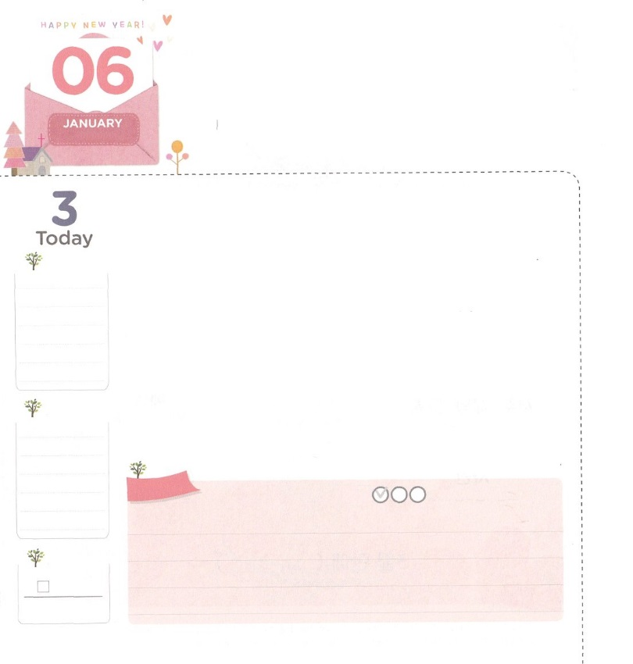

わたしと　きょうかいを

かいふくしよう

**2:1**のになって、みながつにまっていた。

**きんようび**

もし、が住んでいるにおさんや、がいないならば、どうなるでしょうか。おさんがいないならば、してもらうことができなくてしみをあじわうがくなり、がいないならば、がさらにくのをうだけでなく、あちこちにきながやってくるようになるでしょう。これよりさらにながいます。をしたレムナントひとりです。は、そのことのでした。のは、つことももなかったのですが、をしたでした。がそのをしてとまことのをされました。また、つのり（・・）のをのがさないように、、、をられました。このことが、いまがわうです。

でとをかすをすればいのです。とともにいるりのに、このをわうなら、のとしてサミットになるでしょう。また、1000のえをけるとしてつようになるでしょう。

　　　　　　　　　　　2015年元旦祈祷会２講/2015.1.1

　きょうのいのり

　きょうのでんどう

　きょうのみことば

**ヨナ２**

のみことばをもう

**もくそうしよう**

にしたらチェックしよう

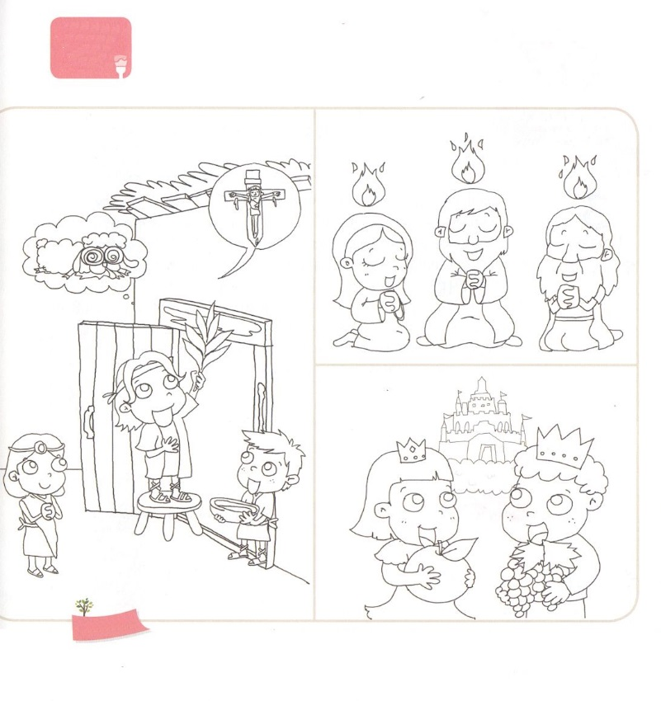

　　　　　　がモーセをしてくださった３つのり（、、）が

　　　　　　あります。にそのがよくあらわしてあるがあります。

　　　　　　すてきなをぬって、は３つのりをどのようにわうのかえましょう。

**いろを**

**ぬろう**

**おいのり**

**しよう**

なる！をするひとり、ひとつのがのいであるのをわうことであるように、1000のえをわうにならせてください。 きておられるイエス・キリストのおによっておりします。アーメン

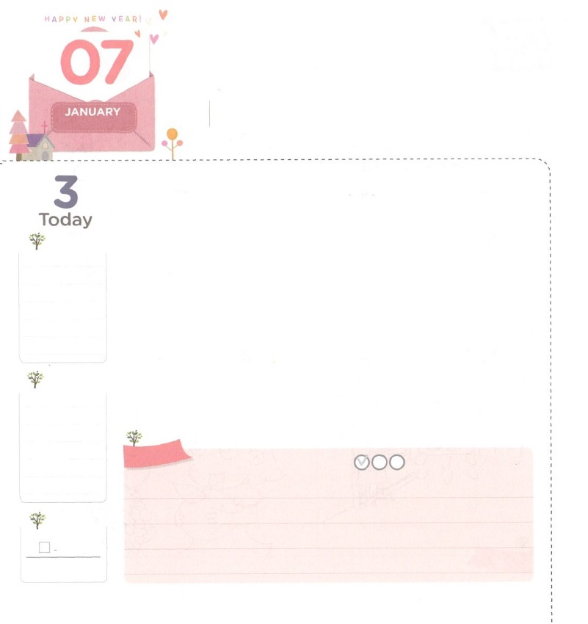

レムナントが　しなければ　ならない

じゅうような　ちょうせん

**23:11**その、がパウロのそばにって、「をしなさい。あなたは、エルサレムでわたしのことをあかししたように、ローマでもあかしをしなければならない」とわれた。

**どようび**

オリンピックやワールドカップのサッカーをたことがありますか。メダルをるために、の、をして、いろいろなをするや、のによって、びとしみのをすもされてたことがあるでしょう。レムナントは、スポーツのメダルより、さらになのをけるようにばれました。どのようにすれば、のをけられるのでしょうか。

まずにによってをえましょう。そうすれば、のをくさせるサタンのをぐことができます。また、のであるりをすれば、でしんでいるとをかすのになるでしょう。もうつ！のをかすためのをしようとするなら、がいるでとをって、なをけなければなりません。そうすれば、はのレムナントがけたをわうようにしてくださるでしょう。

2015年元旦祈祷会3講/2015.1.1

　きょうのいのり

　きょうのでんどう

　きょうのみことば

**ヨナ３**

のみことばをもう

**もくそうしよう**

にしたらチェックしよう

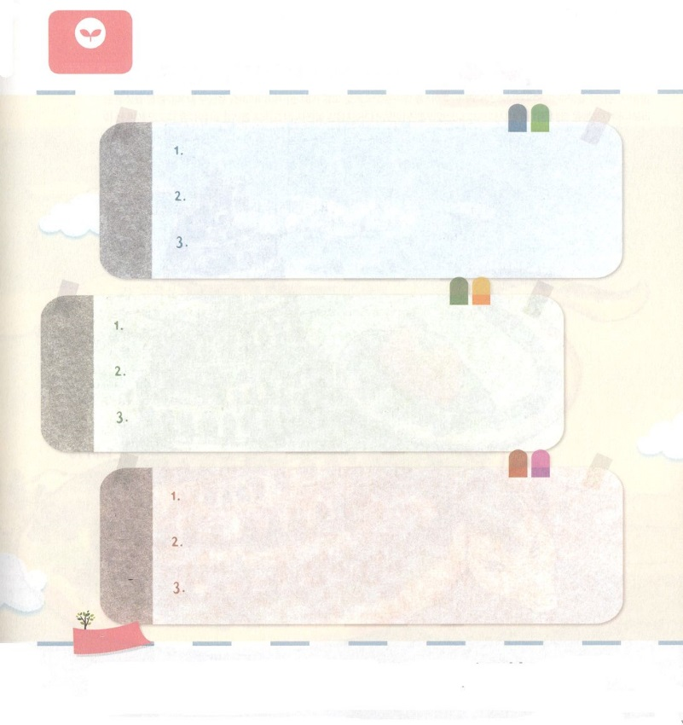

　　　　　　　　いまがいちばんにしなければならないことはなんでしょうか。

　　　　　　　　このにはない、のをうスケジュールをってみましょう。

　　　　　　　　そして、スケジュールにいたことにして、とともに、

　　　　　　　　などもになりましょう！

**みことばを**

**てきようしよう**

**おいのり**

**しよう**

なる！いとのろいがえられ、によってだますサタンのゆえにくなっているこのをかすようにをくださって、ありがとうございます。、によってを変えて、をかすレムナントにならせてください。きておられるイエス・キリストのおによっておりします。アーメン